Guía de aprendizaje Nº 1
Segundo semestre
KINDER
Fecha: 15 al 26 de noviembre
Objetivo: Comprender texto narrado , según preguntas claves
Instrucción: Escucha la pregunta y responde justificando .

Guía de aprendizaje Nº 2
Segundo semestre
KINDER
Fecha: 15 al 26 de noviembre
Objetivo: Comprender texto narrado , organizando secuencia de hechos de una historia
Instrucción: Observa , recorta y pega ordenado la secuencia del cuento .

Guía de aprendizaje Nº3
Segundo semestre
KINDER
Fecha: 15 al 26 de noviembre
Objetivo:. Leer consonante P en silaba directa
Instrucción: lee cada silaba y colorea según el dibujo que corresponde.

Guía de aprendizaje Nº3
Segundo semestre
KINDER
Fecha: 15 al 26 de noviembre
Objetivo:. Ejercitar lectura de consonante P en silaba directa
Instrucción: lee cada silaba y copia según corresponde.

Guía de aprendizaje Nº4
Segundo semestre
KINDER
Fecha: 15 al 26 de noviembre
Objetivo:. Ejercitar lectura consonante P en silaba directa
Instrucción: lee , recorta y pega según corresponde .

Guía de aprendizaje Nº5
Segundo semestre
KINDER
Fecha: 15 al 26 de noviembre
Objetivo:. Clasificar animales según carteristas de comunes
Instrucción: observa los animales , nombrarlos , recorta y pega según corresponde

Guía de aprendizaje Nº6
Segundo semestre
KINDER
Fecha: 15 al 26 de noviembre
Objetivo:. Clasifican animales según desplazamiento
Instrucción: Observa los animales , recorta y clasifica según su desplazamiento .

Guía de aprendizaje Nº7
Segundo semestre
KINDER
Fecha: 15 al 26 de noviembre
Objetivo:. Caracterizar su animal favorito
Instrucción: completa esta ficha, luego elige tu animal favorito para hacer su ficha personal.

Guía de aprendizaje Nº8
Segundo semestre
KINDER
Fecha: 15 al 26 de noviembre
Objetivo:. Ejercitar secuencia numérica / reconocer sucesor – antecesor
Instrucción: recorta todos los números y pégalos según según sucesor o antecesor

Guía de aprendizaje Nº9
Segundo semestre
KINDER
Fecha: 15 al 26 de noviembre
Objetivo:. Ejercitar resolución de problemas simples
Instrucción: Leer problema , resolver según corresponda a sumar o restar.

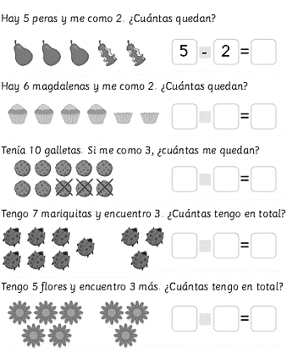

Guía de aprendizaje Nº10
Segundo semestre
KINDER
Fecha: 15 al 26 de noviembre
Objetivo:. Reconocer número 19
Instrucción: realiza los ejercicios relacionados con número 9 según instrucciones de guía.

Guía de aprendizaje Nº11
Segundo semestre
KINDER
Fecha: 15 al 26 de noviembre
Objetivo:. Ejercitar número 19
Instrucción: pinta solo el número 19 , buscar con mucho cuidado.

